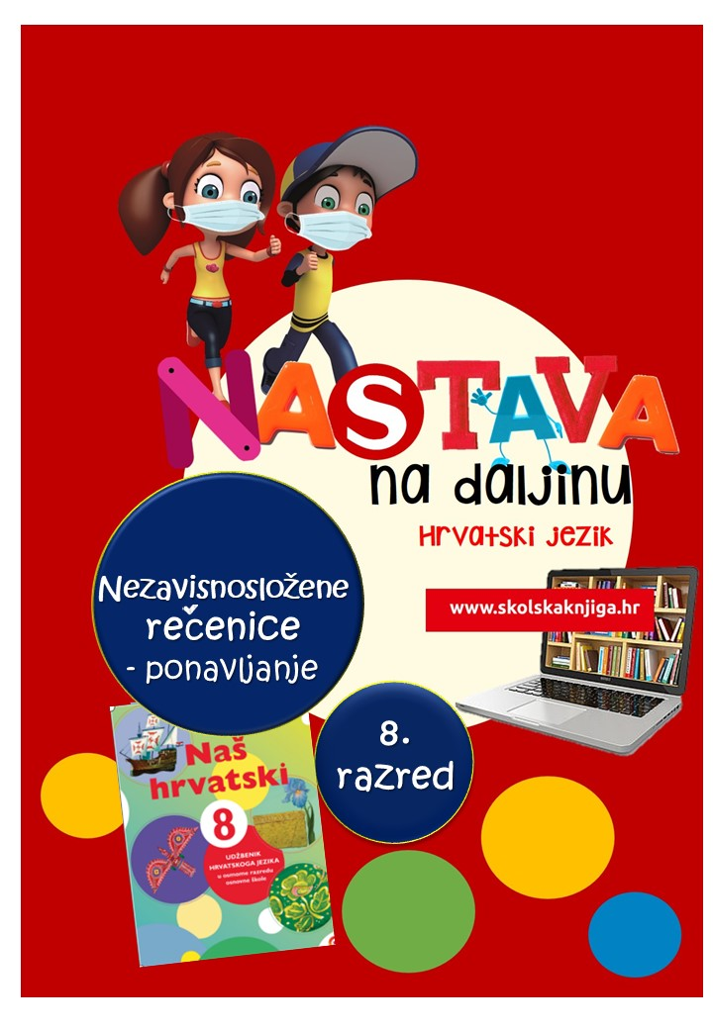

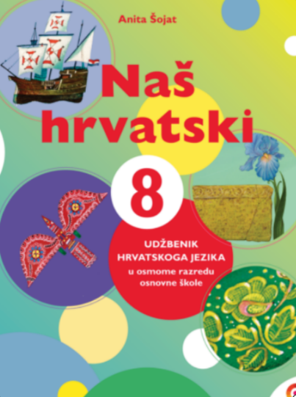
PODRUČJE PREDMETA
Hrvatski jezik i komunikacija

Nezavisnosložene rečenice - ponavljanje

VRIJEME OSTVARIVANJA:
BROJ SATI NASTAVE: 4
Anita Šojat, Naš hrvatski 8

e-sfera
https://www.e-sfera.hr/dodatni-digitalni-sadrzaji/556cd00c-7baf-45ad-9644-4423ca381298/
https://www.e-sfera.hr/dodatni-digitalni-sadrzaji/03407076-1b47-4d37-871e-ebb3a878af26/
https://www.e-sfera.hr/dodatni-digitalni-sadrzaji/34525e35-bc8a-4fff-9142-1ed9057cc3c3/
https://www.e-sfera.hr/dodatni-digitalni-sadrzaji/e74c76c5-1723-448f-9ba1-b7b88c95bda9/
https://www.e-sfera.hr/dodatni-digitalni-sadrzaji/8414f761-f05b-4280-87dd-cc5c8fa63808/
https://www.e-sfera.hr/dodatni-digitalni-sadrzaji/bf7f13f5-d4af-48ff-b635-3e510c26cf3a/

Materijal za nastavu na daljinu pripremila
Daniela Maršalek

NAPOMENA UČENIKU
U ovome ćeš tjednu ponavljati nastavni sadržaj o nezavisnosloženim rečenicama i pripremati se za pisanu provjeru znanja. Učenje i rješavanje zadataka možeš organizirati kada ti najviše odgovara. Na kraju svih aktivnosti učiteljici/učitelju pošalji umnu mapu iz prve aktivnosti i/ili (prema dogovoru) poveznicu na digitalnu igru iz 5. aktivnosti. Dokaz napravljenih zadataka i aktivnosti bit će i uspješno riješena pisana provjera znanja

ODGOJNO-OBRAZOVNI ISHODI
Nakon rada na ovoj udžbeničkoj jedinici moći ćeš:
– objasniti pojam nezavisnosložena rečenica
– razlikovati vrste nezavisnosloženih rečenica
– sklapati jednostavne rečenice u složene
– prepoznavati povezivanje i nizanje
– samostalno se služiti digitalnim sadržajima u svrhu učenja
– samostalno izraditi digitalnu igru o nezavisnosloženim rečenicama
– uspješno napisati pisanu provjera znanja o nezavisnosloženim rečenicama

REZULTATI UČENJA
Udžbeničku jedinicu svladao/svladala si ako na kraju svih aktivnosti pošalješ učiteljici/učitelju na dogovoreno virtualno mjesto
- umnu mapu iz 1. aktivnosti
- (izborno) poveznicu na digitalnu igru iz 5. aktivnosti.

OPIS AKTIVNOSTI
- aktivnost – Grafički prikaz

Samostalno izradi umnu mapu o nezavisnosloženim rečenicama u nekom od digitalnih alata (primjerice, https://www.mindmeister.com/, http://popplet.com/, https://coggle.it/) ili nacrtaj rukom. U umnoj mapi pokaži temeljna znanja o svim vrstama nezavisnosloženih rečenica. Osim teorijskog sadržaja, umna mapa treba sadržavati i primjere nezavisnosloženih rečenica. Uz umnu mapu objasni sam/sama sebi napisano i nacrtano ponavljajući nastavani sadržaj, a 'publika' mogu biti i tvoji ukućani (u skladu s epidemiološkim mjerama).

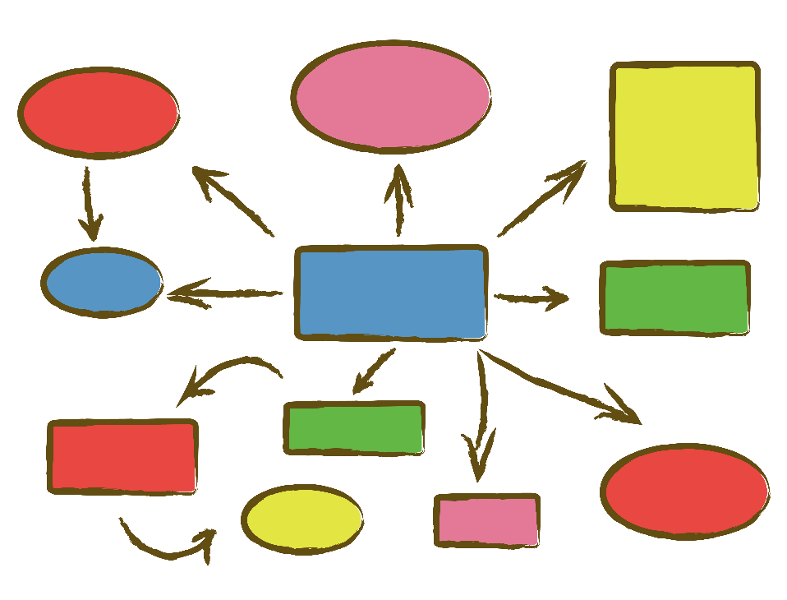

- aktivnost – Provjeri što znaš…

Na e-sferi, na poveznici
https://www.e-sfera.hr/dodatni-digitalni-sadrzaji/bf7f13f5-d4af-48ff-b635-3e510c26cf3a/
riješi drugu provjeru znanja u rubrici Provjeravam što znam.

U radnoj bilježnici Naš hrvatski 8, riješi 2. i 4. zadatak na 36. stranici Nezavisnosložena rečenica – usustavljivanje.

U radnoj bilježnici Naš hrvatski 8, riješi 9. i 13. zadatak.

Na e-sferi, na poveznici
https://www.e-sfera.hr/dodatni-digitalni-sadrzaji/bf7f13f5-d4af-48ff-b635-3e510c26cf3a/
odredi vrstu nezavisnosloženih rečenica u prvoj provjeri znanja u rubrici Provjeravam što znam.
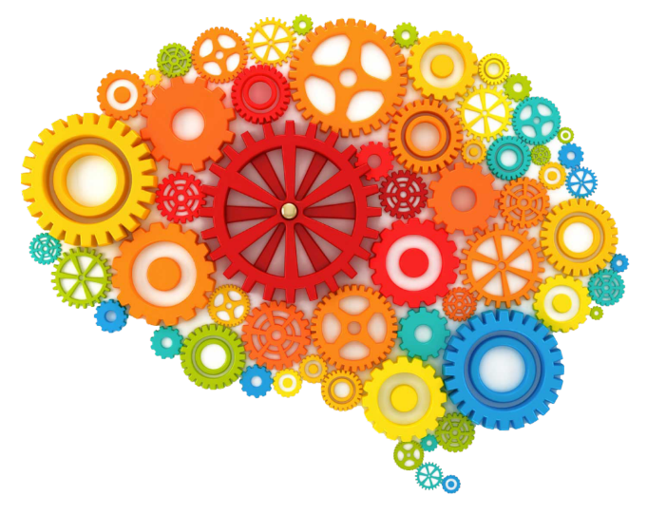


- aktivnost – Escape room

Pred tobom je zanimljiva vježba za nezavisnosložene rečenice. Autorica digitalne igre je Renata Čeč koja te vodi u svijet čarolija, vještica, čarobnih napitaka, proročanstava, letećih predmeta... Odlična zabava je zajamčena, a učenje uz zabavu i igru, poznato je, lakše je

Escape room te čeka na sljedećoj poveznici

https://bit.ly/3EyonfV

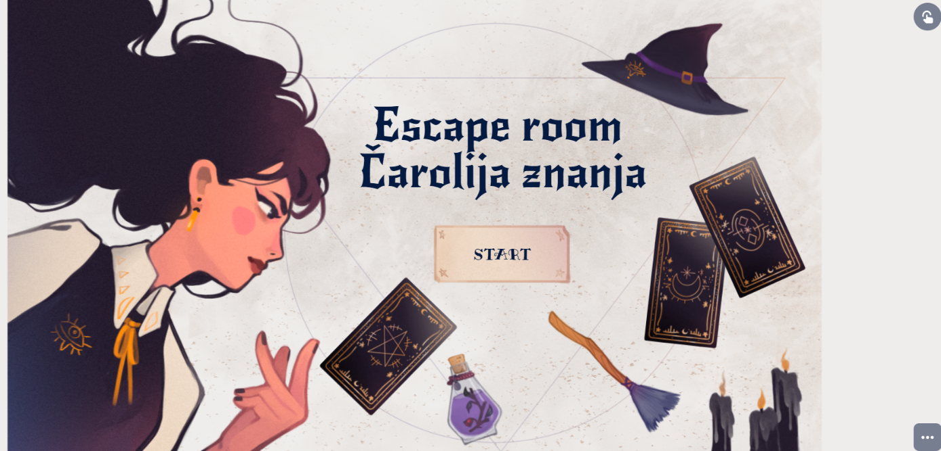

- (izborna) aktivnost – Digitaliziraj rečenice

Osmisli digitalnu igru u poznatom alatu (primjerice Wordwall, Kahoot, igra asocijacija, LearningApp, digitalna križaljka, osmosmjerka…). Svi pojmovi koji se pojavljuju u osmišljenim digitalnim igrama trebaju biti povezani s vrstama nezavisnosloženih rečenica.

Online izrada osmosmjerke https://wordsearchlabs.com/
Online izrada križaljke https://crosswordlabs.com/
Izrada Kahoot! kviza https://kahoot.com/schools-u/
Wordwall https://wordwall.net/
U dogovoru s učiteljicom/učiteljem, ova aktivnost može biti vrednovana.

Svoju digitalnu igru, prema uputama učiteljice/učitelja, predstavit ćeš drugim učenicima koji ih trebaju riješiti. U izradi i rješavanju digitalnih igara mogu ti pomoći umna mapa iz prve aktivnosti, ali i prikaz nezavisnosloženih rečenica ispod.
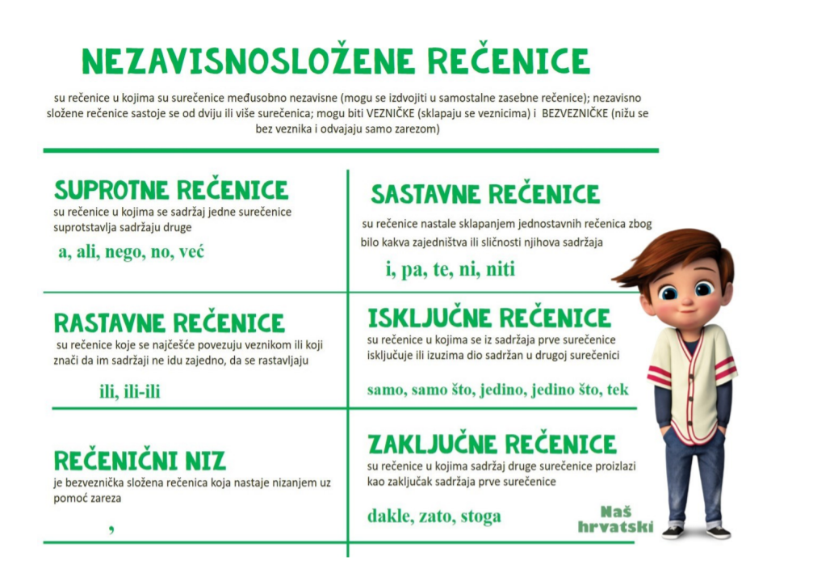

Udžbeničku jedinicu svladao/svladala si ako na kraju svih aktivnosti pošalješ učiteljici/učitelju na dogovoreno virtualno mjesto
- umnu mapu iz 1. aktivnosti
- (izborno) poveznicu na digitalnu igru iz 5. aktivnosti.

